**Развивающая предметно-пространственная среда в старшей группе.**

Развивающая предметно-пространственная среда, организованная в группе, по содержанию соответствует реализуемой основной образовательной программе дошкольного образования МАДОУ № 82, по насыщенности и разнообразию обеспечивает занятость каждого ребенка, эмоциональное благополучие и психологическую комфортность на основе учета принципов построения предметно-пространственной среды. Она изменяется от темы к теме, от одной возрастной группы к другой. Постепенно наполняется продуктами детской деятельности и совместного творчества детей и взрослых. Творчески преобразовываю предметно-пространственную среду с учётом современных требований и направленности работы.

Центр патриотического воспитания достаточно содержателен и насыщен разнообразным материалом. Находится в доступном месте, представленный материал имеет эстетический вид и безопасен для детей. Содержимое центра функциональное и мобильное, методически обоснованно и практически используется в занятиях и самостоятельной деятельности детей, интегрируя в образовательные области программы.

Пополняется материал по социально-нравственному воспитанию: семейные праздники и традиции, художественная литература соответствующей тематики.

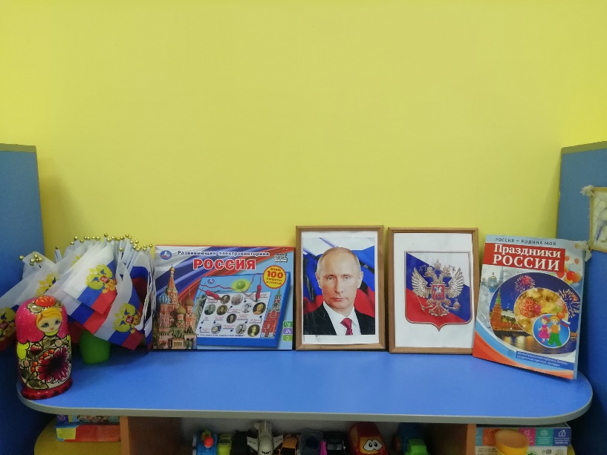

Центр изобразительной деятельности оснащен различными картинками; рисунки с изображением поделок; схемами для лепки, оригами, пошаговое рисование и т. д. Это дает детям новые идеи для своей продуктивной деятельности, а также предполагает овладение умением работать по образцу. В данном центре находится материал и оборудование для художественно-творческой деятельности: рисования, лепки и аппликации (бумага, трафареты, картон, краски, кисти, клей, карандаши, салфетки, ножницы, раскраски, пластилин, дидактические игры, готовая аппликация, лабиринты и т.п.). Центр пополняется различными раскрасками, трафаретами, восковыми мелками, фигурными ножницами, фигурными дыроколами. Большинство материалов размещается в специально отведенном месте. По желанию, ребенок может найти и воспользоваться необходимым для воплощения своих творческих идей, замыслов, фантазии.

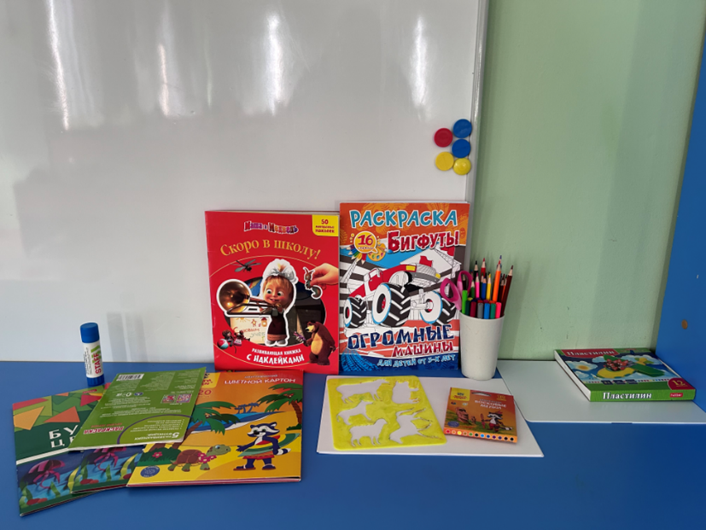

В центре театрализованной деятельности представлены атрибуты для театрализации (очки, сумочки, платочки, тряпочки, фотоаппарат), а также различные виды театра: кукольный, бибабо, пальчиковый, маски, костюмы для театральных постановок, декорации, Ширма для обыгрывания разных эпизодов. Предусмотрена возможность самостоятельного преобразования среды детьми. Воспитанники с радостью участвуют в постановках и с удовольствием выступают в роли зрителей. В зависимости от интересов детей, они могут самостоятельно менять игровую обстановку. Ребята изготавливают новые атрибуты из подручного материала, используя различные виды бумаги, палочки, прищепки, шишки, пузырьки, коробочки, диски. Насыщенность центра театрализованной деятельности соответствует интересам и возрастным особенностям детей*.*

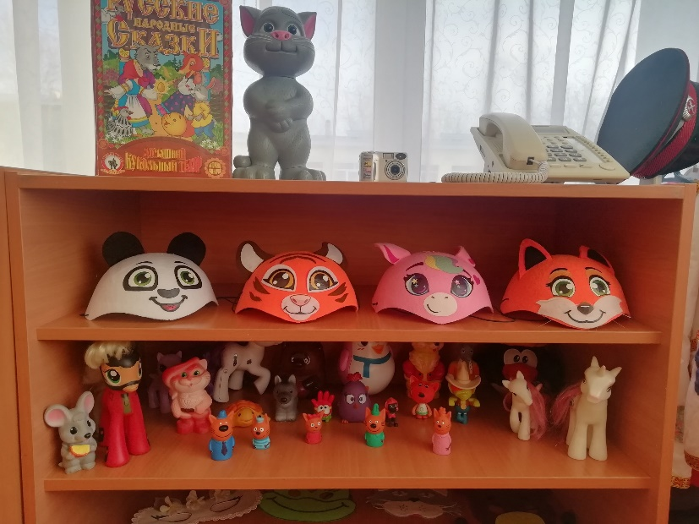 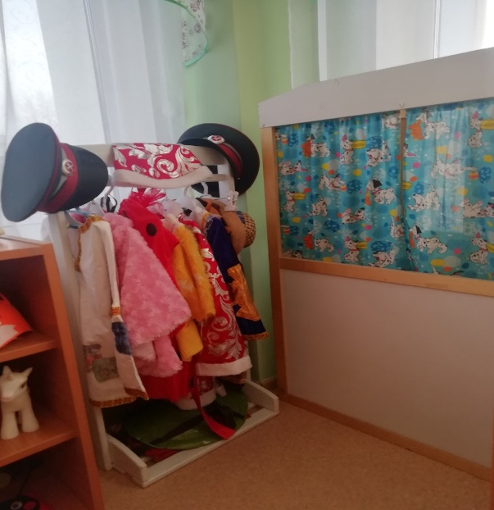

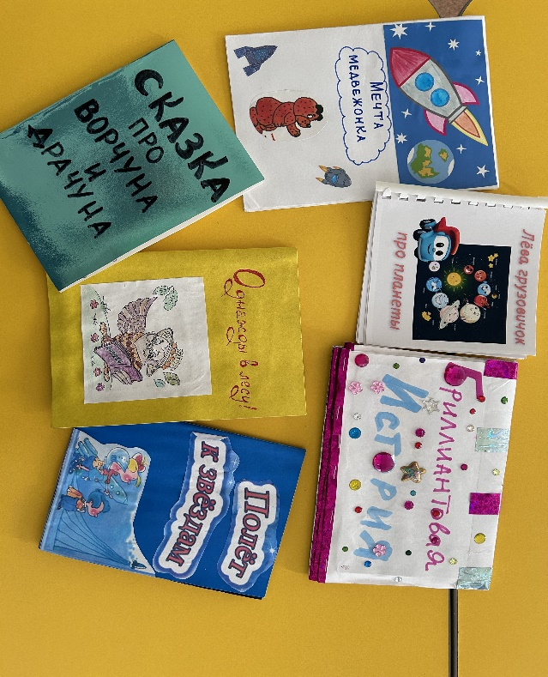

Центр математики оснащен наборами кубиков с цифрами и числовыми фигурами, комплектами геометрических фигур, предметами различной геометрической формы, счетным материалом, наборами разноцветных палочек. Представлены как различные виды мозаик, так и современные пазлы. Достаточно широкий выбор игр на развитие мелкой моторики руки. Наполняемость центра систематически меняется с учетом интересов и индивидуальных способностей детей.

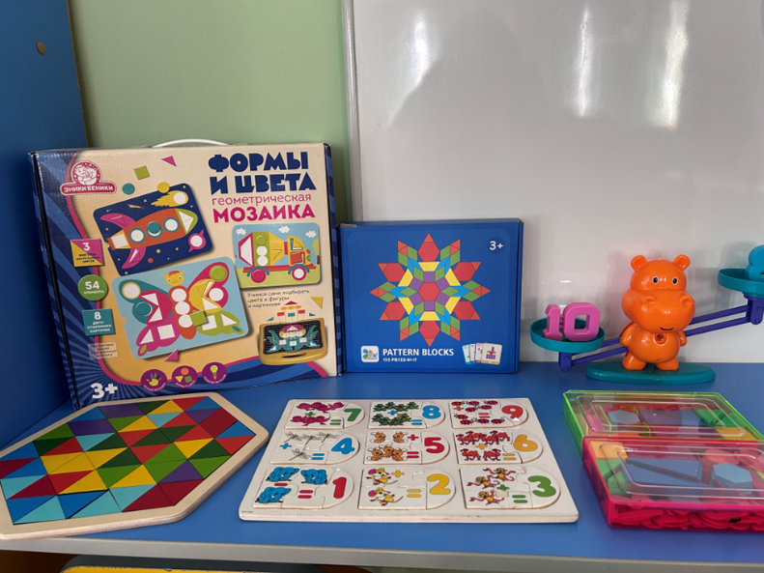

Центр двигательной активности содержит в себе как традиционное физкультурное оборудование (мячи разных размеров, массажные коврики, кегли, обручи), так и нетрадиционное, изготовленное совместно с родителями (массажный коврик с пробками). Данное оборудование направлено на развитие физических качеств детей — ловкости, меткости, глазомера, быстроты реакции, силовых качеств.

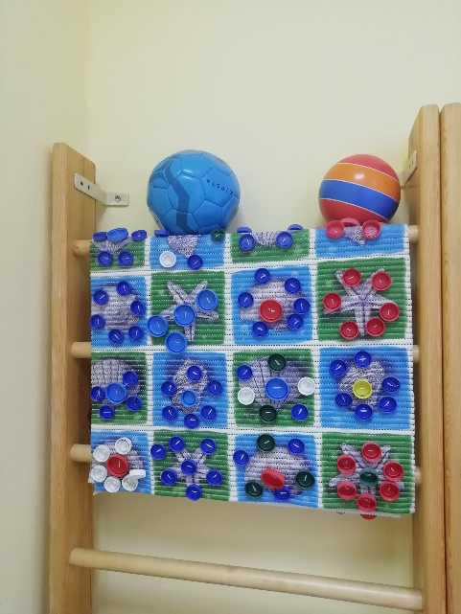 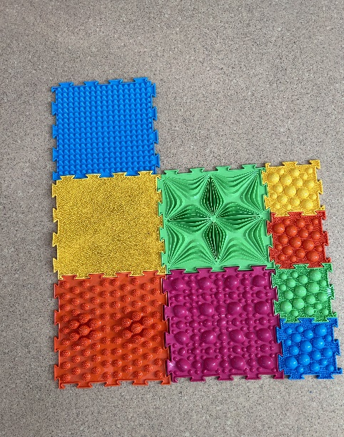

Центр природы оснащен нетрадиционным материалом: палочки, шишки, желуди, манная крупа и т.д. Центр природы пополняется новыми растениями: лук, бархатцы, сосна, огурцы, помидоры. По выращиванию растений ведутся дневники наблюдений, в которых воспитатель совместно с детьми фиксирует выводы по результатам ежедневного наблюдения.

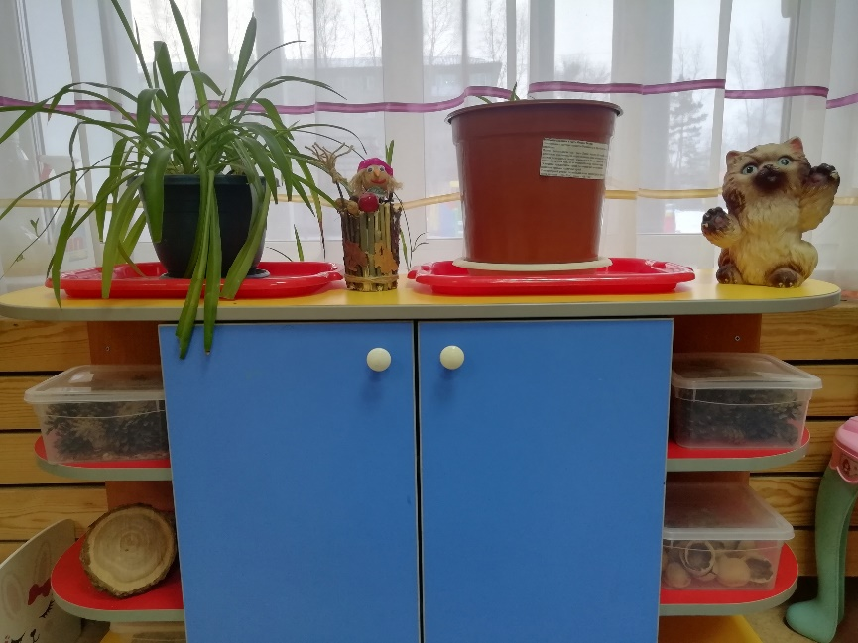

Центр конструирования оснащен различными видами конструктора: лего, магнитный, Bradex-звездочки, Marioinex Waffle, Полесье. В центре имеются схемы, модели, рисунки, фотографии построек. Дети с удовольствием конструируют не только, используя схемы, модели, но и фантазируют при возведении построек сами. Для обыгрывания построек дети могут использовать коллекцию мини-игрушек, многие из которых они сделали сами. Для конструирования дети могут использовать бумагу. Они учатся складывать лист пополам, вчетверо, в разных направлениях. Для изготовления, поделок используют плотную цветную бумагу, тонкий картон, всевозможные коробки и другие материалы.

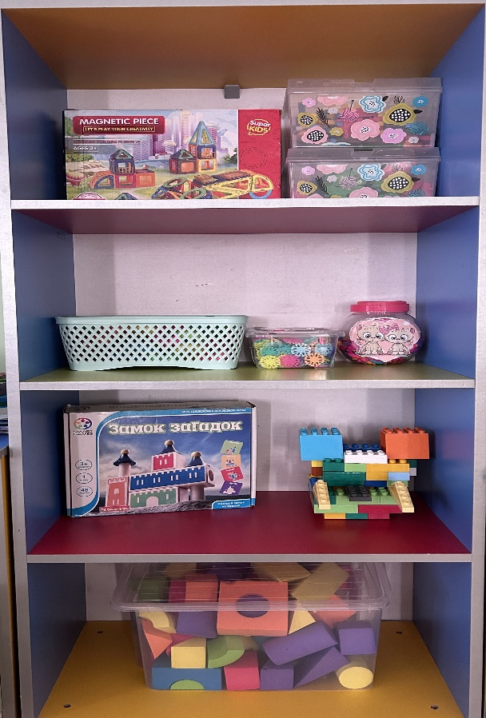

Центр сюжетно-ролевых игр позволяет создавать условия для творческой деятельности детей, развития фантазии, формирования игровых умений, реализации игровых замыслов, воспитания дружеских взаимоотношений между детьми. В центре представлены следующие сюжетно-ролевые игры:

«Дом. Семья», «Магазин», «Поликлиника», «Салон красоты», «Гараж», «Телевидение», «Пожар дома», «Экскурсия в зоопарк», «Ветеринарная лечебница», «Салон красоты», «Кафе».

Все необходимые для разворачивания игры материалы и атрибуты хранятся в отдельных контейнерах. Широко используется и неоформленный материал.

На прогулочном участке группы развивающую предметно-пространственную среду создаю с учетом времени года, двигательной активности детей, познавательных интересов. В зимний период времени совместно с родителями и воспитанниками организую деятельность по созданию различных построек и фигур из снега (спортивный инвентарь, лабиринты, снежные дорожки, пирамиды).

<https://vk.com/public212822758?w=wall-212822758_357>